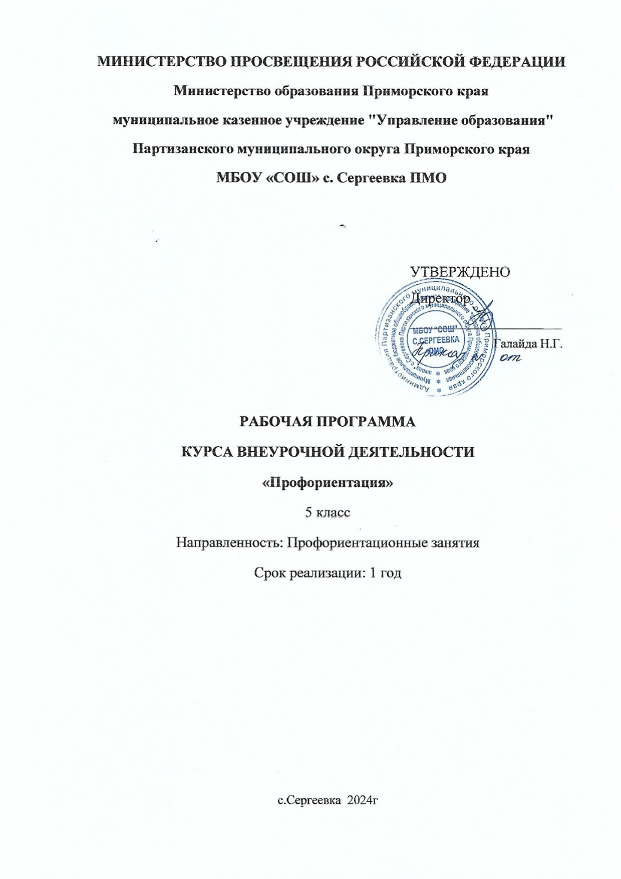

**Пояснительная записка**

Программа внеурочной деятельности разработана для занятий с обучающимися 5

класса в соответствии с требованиями ФГОС.

Основными особенностями ребенка младшего школьного возраста являются

любознательность, познавательный интерес, открытость внешнему миру. Поэтому перед начальной школой стоит увлекательная и сложная задача: определить роль и место профориентационной работы. Чтобы ребёнок осознанно сделал свой выбор во взрослой жизни, его надо познакомить с максимальным количеством профессий, начиная с ближнего окружения, т. е. с профессиями людей, хорошо знакомых, чей труд дети наблюдают изо дня в день. Ознакомление с миром профессий, их социальной значимостью и содержанием есть немаловажная составляющая системного знания.

Программа внеурочной деятельности «Профориентация» обеспечивает знакомство с

разнообразием профессий на уровне основного общего образования, обеспечивает условия для исследования способностей обучающихся применительно к рассматриваемой профессии, расширяет представления учащихся о социокультурных особенностях и значении для общества профессий человека.

**Цель программы** – ознакомление с миром профессий, их социальной значимостью

и содержанием; развитие познавательных способностей учащихся на основе создания

максимально разнообразных впечатлений о мире профессий.

**Задачи программы:**

• познакомить обучающихся с разнообразием мира профессий;

• развивать интерес к трудовой и профессиональной деятельности у

школьников;

• содействовать приобретению обучающимися желания овладеть какой -либо

профессией;

• формировать положительное отношение к труду и людям труда.

При этом средствами данной программы целенаправленно создаются условия для

развития у обучающихся познавательных процессов, речи, эмоциональной сферы,

творческих способностей, формирования учебной деятельности.

В основе методики преподавания программы используются разнообразные методы

и формы обучения. Учащиеся ведут наблюдения за общественной жизнью, выполняют практические работы и опыты, в том числе исследовательского характера, различные творческие задания. Проводятся дидактические и ролевые игры, учебные диалоги, драматизация сказок. Для успешного решения задач важны экскурсии, взаимодействие и сотрудничество с социумом, с родителями обучающихся, обеспечивающие непосредственное взаимодействие ребенка с людьми разных профессий.

**Формы проведения занятий:**

• экскурсии

• беседа

• практическая работа

• наблюдение

• встреча с представителями профессии

• коллективные и индивидуальные исследования

• подготовка (обучение) к проекту, представление проекта

• самостоятельная работа

• защита исследовательских работ

• консультация

• круглый стол

• дискуссия

• выставка

Данная программа составлена в соответствии с возрастными особенностями обучающихся и рассчитана на проведение 1 часа в неделю (34 часа)

К важнейшим личностным результатам относятся следующие убеждения и

качества:

**— в сфере патриотического воспитания:**

∙ осознание российской гражданской идентичности в полик ультурном

и многоконфессиональном обществе, проявление интереса к познанию родного языка, истории, культуры Российской Федерации, своего края, народов России;

∙ ценностное отношение к достижениям своей Родины — России, к науке,

искусству, спорту, технологиям, боевым подвигам и трудовым достижениям народа;

∙ уважение к символам России, государственным праздникам, историческому и

природному наследию и памятникам, традициям разных народов, проживающих в родной

стране;

**—в сфере гражданского воспитания:**

∙ уважение прав, свобод и законных интересов других людей;

∙ активное участие в жизни семьи, образовательной организации, местного

сообщества, родного края, страны;

**−− в духовно-нравственной сфере:**

∙ представление о традиционных духовно-нравственных ценностях народов

России;

∙ ориентация на моральные ценности и нормы современного российского

общества в ситуациях нравственного выбора;

∙ готовность оценивать свое поведение и поступки, а также поведение и поступки

других людей с позиции нравственных и правовых норм с учетом осознания последствий

поступков;

∙ активное неприятие асоциальных поступков;

**—в понимании ценности научного познания:**

∙ осмысление значения истории как знания о развитии человека и общества, о

социальном, культурном и нравственном опыте предшествующих поколений;

∙ овладение навыками познания и оценки событий прошлого с позиций

историзма;

∙ формирование и сохранение интереса к истории как важной составляющей

современного общественного сознания;

**—в сфере эстетического воспитания:**

∙ представление о профессиональном многообразии мира труда;

∙ осознание важности культуры как воплощения ценностей общества и средства

коммуникации;

**—в формировании ценностного отношения к жизни и здоровью:**

∙ осознание ценности жизни и необходимости ее сохранения (в том числе — на

основе примеров из истории);

∙ представление об идеалах гармоничного физического и духовного развития

человека в исторических обществах (в античном мире, эпоху Возрождения) и в

современную эпоху;

**—в сфере трудового воспитания:**

∙ понимание на основе знания о профессиях значения трудовой деятельности

людей как источника развития человека и общества;

∙ представление о разнообразии существовавших в прошлом и современных

профессий; уважение к труду и результатам трудовой деятельности человека;

**—в сфере экологического воспитания:**

∙ осмысление исторического опыта взаимодействия людей с природной средой;

∙ осознание глобального характера экологических проблем современного мира и

необходимости защиты окружающей среды;

∙ активное неприятие действий, приносящих вред окружающей среде;

∙ готовность к участию в практической деятельности экологической

направленности

**—в сфере адаптации к меняющимся условиям социальной и природной среды:**

∙ представления об изменениях природной и социальной среды в истории, об

опыте адаптации людей к новым жизненным условиям, о значении совместной

деятельности для конструктивного ответа на природные и социальные вызовы

**Метапредметные результаты** выражаются в следующих качествах и действиях

**∙ владение базовыми логическими действиями**: систематизировать и обобщать

факты (в форме таблиц, схем); выявлять характерные признаки различных явлений;

раскрывать причинно-следственные связи событий; сравнивать события, ситуации, выявляя общие черты и различия; формулировать и обосновывать выводы;

**∙ владение базовыми исследовательскими действиями:** определять

познавательную задачу; намечать путь ее решения и осуществлять подбор исторического

материала, объекта; систематизировать и анализировать исторические факты,

соотносить полученный результат с имеющимся знанием; определять новизну и

обоснованность полученного результата; представлять результаты своей деятельности в различных формах (сообщение, эссе, презентация, реферат, учебный проект и др );

**∙ работа с информацией:** осуществлять анализ учебной и вне- учебной

информации (учебник, тексты исторических источников, научно-популярная литература, интернет-ресурсы и др) — извлекать информацию из источника; различать виды источников исторической информации; высказывать суждение о достоверности и значении информации источника (по критериям, предложенным учителем или сформулированным самостоятельно)

**∙ общение:** представлять особенности взаимодействия людей в различных

обществах и современном мире; участвовать в обсуждении событий и различных точек зрения, раскрывать различие и сходство высказываемых оценок; выражать и

аргументировать свою точку зрения в устном высказывании, письменном тексте; публично представлять результаты выполненного исследования, проекта; осваивать и применять правила межкультурного взаимодействия в школе и социальном окружении;

**∙ владение** приемами самоорганизации своей учебной и общественной работы

(выявление проблемы, требующей решения; составление плана действий и определение способа решения);

**∙ владение приемами самоконтроля** — осуществление самоконтроля,

рефлексии и самооценки полученных результатов; способность вносить коррективы в свою

работу с учетом установленных ошибок, возникших трудностей

∙ выявлять на примерах исторических ситуаций роль эмоций в отношениях

между людьми;

∙ ставить себя на место другого человека, понимать мотивы действий другого (в

жизненных ситуациях и окружающей действительности);

∙ регулировать способ выражения своих эмоций с учетом позиций и мнений

других участников общения

Предметные результаты выражаются в следующих качествах и действиях:

∙ владеть приёмами исследовательской деятельности, навыками поиска

необходимой информации;

∙ использовать полученные знания и навыки по подготовке и проведению

социально-значимых мероприятий.

∙ владеть основами разработки социальных проектов и организации

коллективной творческой деятельности;

∙ приобретение опыта исследовательской деятельности; ∙ участвовать в

исследовательских работах;

∙ знать о способах самостоятельного поиска, нахождения и обработки

информации;

∙ иметь представление о правилах проведения исследования;

∙ получение первоначального опыта самореализации.

**Содержание программы курса**

**Введение**

**1.** Что такое профессия. Труд. Трудовая деятельность. Физический и

интеллектуальный труд. Профессиональная деятельность. Карьера

**2. Многообразие профессий**

Профессиональное становление. Личные профессиональные планы. Трудовая

династия. Рынок труда и профессий. Забытые и редкие профессии. Профессии будущего.

Профессии родителей и близких. Ранжированный список значимых профессий. Альманах

«Атлас профессий будущего». Пути выбора профессии. Квалификация, мастерство,

качество профессиональной деятельности.

**3. Изучаем себя и свои профессиональные ориентиры**

Личностные приоритеты в выборе профессии. Привлекательность профессии для

отдельных людей. Ценностные ориентации при выборе профессии. Самооценка и уровень

притязаний. Типы темпераментов. Темперамент человека и его роль в выборе профессии.

Классификация профессий по Климову. Психологическая карта профессий. Человек-человек. Человек-техника. Человек-природа. Человек- знаковая система. Человек -художественный образ. Тест по классификации Климова. Оценка профессиональных типов по Голланду. Карты интересов А. Голомшток в модификации Г. Резапкиной.

**4. Правила выбора профессии.**

Интересы и склонности в выборе профессии.(внутренние и внешние). Возможности

и способности.(общие, специальные). Спрос выбранной профессии в обществе. «Вечные», «сквозные». «дефицитные», «перспективные». «свободные» профессии. «Секреты» выбора профессии («хочу», «могу», «надо») Правила подготовки к будущей профессии Ошибки и затруднения при выборе профессии. Знакомство со схемой анализа профессий, разработанной Н.С. Пряжниковым. Что такое профессиограмма? Виды и примеры профессиограмм. Что такое СУЗы и ВУЗы. Трудовое право для

несовершеннолетних.

**5. Знакомимся с миром профессий**

Требования к людям разных профессий. Плюсы, минусы и перспективы отдельных

профессиональных групп. Профессии сферы образования Медицинские профессии.

Профессии сферы обслуживания. Военные профессии. Деятельность правоохранительных

органов.

**6. Итоговое обобщение**. Цели, задачи, структура, форма, содержание проекта «Моя

будущая профессия». Правила презентации проекта. Как добиться внимания аудитории.

**Календарно- тематическое планирование**

|  |  |  |  |  |
| --- | --- | --- | --- | --- |
| №  п/п |  | Наименование раздела, темы | | |
| Всего | Теория | Практика |
| 1. | Что такое профессия? | 1 | 1 |  |
| 2. | Кем я хочу стать  Мои личные профессиональные планы. | 1 | 1 |  |
| 3. | Профессии моего города. Что такое трудовая династия | 1 |  | 1 |
| 4. | Забытые и редкие профессии | 1 |  | 1 |
| 5. | Профессия будущего. Реальность или  фантастика | 1 | 1 |  |
| 6. | Самая важная профессия в мире | 1 | 1 |  |
| 7. | Профессии будущего. Атлас профессий | 1 | 1 |  |
| 8. | Исследование «Необычная творческая  профессия» | 1 |  | 1 |
| 9. | Ценностные ориентации при выборе профессии | 1 | 1 |  |
| 10. | Темперамент человека и его роль в выборе  профессии | 1 | 1 |  |
| 11. | Человек-человек | 1 | 1 |  |
| 12. | Человек-техника | 1 | 1 |  |
| 13. | Человек-природа | 1 | 1 |  |
| 14. | Человек-знаковая система | 1 | 1 |  |
| 15. | Человек-художественный образ | 1 | 1 |  |
| 16. | Отвечаем на вопросник Климова | 1 |  | 1 |
| 17. | Оценка профессиональных типов по Голлланду | 1 |  | 1 |
| 18. | Карта интересов А. Голомштоки и модификации Г. Резапкиной | 1 |  | 1 |
| 19. | Интересы и склонности в выборе профессии | 1 | 1 |  |
| 20. | «Секреты» выбора профессии | 1 | 1 |  |
| 21. | Как готовить себя к будущей профессии | 1 | 1 |  |
| 22. | Ошибки и затруднения в выборе профессии | 1 | 1 |  |
| 23. | Знакомство со схемой анализа профессий | 1 | 1 |  |
| 24. | Что такое профессиограмма? | 1 |  | 1 |
| 25. | В каких учебных заведениях можно учиться? | 1 | 1 |  |
| 26. | Трудовое право для несовершеннолетних | 1 | 1 |  |
| 27. | Профессии системы образования | 1 | 1 |  |
| 28. | Медицинские профессии | 1 | 1 |  |
| 29. | Профессии правоохранительных органов | 1 | 1 |  |
| 30. | Военные профессии | 1 | 1 |  |
| 31. | Как добиться успеха? | 1 | 1 |  |
| 32. | Интеллект карта «Мир современных профессий | 1 | 1 |  |
| 33. | Проект «Моя будущая профессия» | 1 | 1 |  |
| 34. | Проект «Моя будущая профессия» | 1 |  | 1 |
| Всего | | 34 | 26 | 8 |